Данный файл и идеи, изложенные в нем, находится под лицензией, текст которой прилагается в корневой директории.

# Концепция стратегии реального времени (RTS) ориентированной на мультиплеер.

Ввиду большого желания у людей видевших этот документ обсудить причины, мотивы и последствия вне рамок самого проекта или в самом общем плане, я решил сформулировать основной посыл ввиде манифеста, который попытается превентивно на них ответить.  
Ввиду того, что этот документ имеет основной своей целью поиск соратников проникшихся идеей, ожидается, что наши взгляды будут хотя бы частично совпадать с описанными ниже.

# 0. Манифест.

Я прежде всего человек любящий определенный жанр видеоигр - RTS, желающий ему развития и процветания в любом его виде, соответствующему определению этого жанра.  
Я имею свое виденье на жанр и желаю являться одним из инициатором его развития и преумножения.   
Я желаю предоставить другим игрокам интересный, неповторимый и захватывающий игровой опыт.  
Меня слабо интересует коммерческая сторона вопроса, хотя я и не буду противодействовать ее развитию, если это не повредит проекту, более, я буду способствовать ей, если это поможет развитию и возможностям проекта.  
Я считаю игровой процесс и геймплей важнее любой остальной части видеоигр, таких как ЛОР, художественное исполнение, НО, я не принижаю их значения в влияние на итоговое кач-во проекта.  
Я считаю вариативность и неповторимость игрового процесса важнее его стабильности, постоянства и предсказуемости.  
  
Будет дополнятся по мере возникновения новых вопросов и ответов на них…

# 1. Причины.

Подавляющая часть современных соревновательных RTS имеют чрезмерную динамику, практически граничащую, а иногда и превосходящую шутеры.   
Ввиду особенностей игровых механик, локальные события*1 могут подавляюще определять ход глобальных.  
Игроку за короткий промежуток времени приходится воспринимать огромное кол-во локальной информации (наблюдение за миникартой, микроконтроль и микроменеджмент юнитов, микроменеджмет базы и т.п.) и соответственно производить множество моментальных решений. Фактически, глобальные решения игрока начинают иметь значения, лишь после освоения локальной части и динамической части, но не наоборот.

По наблюдениям и мнению автора, не малое кол-во игроков приходят в РТС именно за глобальной частью и не всегда достаточно осознают ценность части локальной. Это ведет к жестком расслоению базы игроков, на играющих “в удовольствие” и “соревновательных” игроков, между которыми, в любом сообществе образовывается яма.   
*(автор в разное время бывал на обоих концах этой ямы и представляет, насколько огромное преимущество имеет “соревновательный” игрок над “играющим в удовольствие”).*

Подобная ситуация практически не встречается в других жанрах, где даже при достаточно крутой кривой обучения имеется заполнение игроками на всех уровнях и переход происходит достаточно плавно.   
Одно из предположений о причинах такого – другие жанры более открыто и очевидно опираются на выученные действия и качество их исполнения.

Краткое определение проблем:

* Отсутствие четкой и подавляющей зависимости игровых успехов от глобальных решений игрока.
* Как следствие невозможность получать желаемое от игры у части игроков
* Неочевидность для новых игроков зависимости игровых успехов от локальных решений.
* Необходимость чрезмерного внимания к деталям.
* Как следствие, обилие и главенство метагейма*2, чизинг’а*3 и шаблонных рабочих тактик.

PS: В этом тексте, нет призыва считать, что описанные выше игры не имеют право на существование и являются ошибкой, более почти все из них имеют преданную фанбазу, искренне любящую все то, что было описано как недостатки. Лишь допускается возможность существования альтернативы, удовлетворяющую другую часть игроков.

*\*локальные и глобальные событие – определение, зависящее от конкретного примера, но обобщая можно представить локальные события как использование скилшотов, случаи уклонения от вражеских атак единичными юнитами, выбор конкретной цели юнита и т.п, а глобальные как выбор и занятие ключевых точек на игровой карте, выбор и следование заранее спланированной стратегии и т.п.*

*\*метагейм – использование знаний вне игрового мира, например о опыте прошлых игр, статистических данных и т.п.*

*\*чизинг – использование рискованных действий в расчете на недостаток внимания или контроля соперника. Это не обязательно high price/high reward, но всегда high reward.*

# Цели.

Для преодоления проблем, изложенных в соответствующей главе, предлагаются следующие цели:

1. Инвертировать влияние локальных событий и глобальных событий друг на друга. Глобальные событие должны задавать ход игры, принимать влияние локальных, но не быть ими диктованными.
2. Полностью сохранить наличие локальных событий ввиду их необходимости для сохранения вариативности игры.
3. Снять нагрузку с внимания и действий игрока, по максимуму перенеся ее в планирование и майндгейм.
4. Уменьшить микроменеджмент во всех его проявлениях.
5. Уменьшить значение метазнаний и шаблонных тактик.
6. Сохранить соревновательную возможность.

*\*майндгейм – серия преднамеренных действий или ответов, запланированных для психологического воздействия на другого, обычно для развлечения или конкурентного преимущества.*

# Методы.

#### Увеличение автономности юнитов.

Юниты должны приобрести максимально возможную автономность, до уровня позволяющим им решать задачи локальных событий. Юнит должен оперировать командами – занять зону, отступить, продвигаться к цели, но не атаковать юнита противника.

Юнит должен приобрести минимальную возможность кооперирования с соседними юнитами.

Так же ИИ юнита должен приобрести собственную мотивацию - в контексте РТС желание не быть уничтоженным, желание не допустить уничтожение союзников. Юнит не обязан иметь мотивации в уничтожении противника.

#### Улучшение качества и мощи UI игрока.

Качественный UI может убрать огромную часть нагрузки с игрока, плохой же, может ее увеличить.  
UI должен стать союзником и мощнейшим инструментом игрока, а не ограничителем или дополнительной игровой механикой.

#### Неизвестность.

Умение действовать в ситуации с недостатком информации то, в чем можно соревноваться. Вместо набора хорошо сбалансированных и проработанных карт, предлагается генерация, ставящая обоих игроков в равное положение.

# Решение - Концепт А.

## Легенда:

Ветвление – реализация имеет несколько вариантов, определить лучший и более удачный на данный момент не представляется возможным.

Желаемое – реализация вызывает опасения своей сложность, но желательна при идеальном развитии событий.

## Общее.

Платформа: Десктоп + облако Steam  
Жанр: Стратегическая игра  
Поджанр: Стратегия реального времени, с высокой автономностью юнитов и уникальной системой управления.  
Вид: 2D Top-down (ввиду ограниченность технических возможностей, хотелось бы полное 3D Top-down, но не видится хорошей идеей тратить на это ресурсы)  
Графика: уровня топографических карт, Top-down силуэтов и условных обозначений.  
Сюжет и одиночная компания: Не планируется на данном этапе  
Игрок-ИИ: Не планируется на данном этапе  
Игровые режимы: Пользователь\ли против пользователя\ей   
Ключевые особенности:

* Изначальная заточенность на мультиплеер. Игровые механики, UI, техническая часть, баланс юнитов и остальные части, должны быть созданы с учетом использования в PVP.
* Автономность юнитов, на уровне самостоятельного исполнения команд игрока и передвижения в локальных масштабах.
* Получение команд юнитом через иерархическую цепочку, вместо прямого взаимодействия игрок-юнит
* Гибкий и минималистичный GUI, мощность которого, реализована через контекст.

#### Сеттинг:

Последние пол века новейшей истории, вооруженные конфликты регулярных и не регулярных формирований.  
Операционный уровень.

## Игровой процесс

*Временный комментарий. Ввиду того, что почти все читавшие и заинтересованные в этом документе, пожелали видеть в первую очередь общее описание игрового процесса – этот раздел создан раньше, чем должен быть полностью ясен и понятен для читающего. Он будет иметь множественные отсылки, которые должны были быть пояснены в предыдущих разделах, но в данный момент не описаны. В этом разделе не будет описана боевые механики, т.к. для них требуется отдельный раздел, но они будут упомянуты в общих их очертаниях.  
Для удобства различия неописанной информации – эти термины будут выделены* **жирным оранжевым шрифтом***.*

#### Общее описание игровой партии.

Игровая партия может включать от 2 до 6 игроков, разделенных на 2 команды (от 1 до 3х игроков в каждой).  
Каждая игровая партия имеет основную и второстепенные задачи.  
Выполнение основной задачи дает немедленную победу в партии выполнившей ее команде.  
Выполнение второстепенных задач дает игровые бонусы выполнившей ее команде или штрафы команде-противнику.   
Партия длится ограниченное кол-во времени, которое по ожиданиям не должна превышать 60 минут.  
По окончанию этого времени, в случае НЕ выполнения основной задач ни одной из команд – будут посчитаны очки и победа просудиться команде набравшей больше количество.  
Очки будут рассчитаны в зависимости от площади подконтрольной игроку, выполненных второстепенных задач и количества потерянных\уничтоженных юнитов противника и материальной части.

#### Основные задачи в игровой партии.

Основная задача одна и ее выполнение и не выполнение является единственными вариантами ее состояния.  
В тоже время для удобства восприятия игроков основная задача может быть разделена на несколько подзадач.  
Пример: задача - захватить и удерживать район, делится на подзадачи захватить и удержать село А, переправу Б и высоту С. Задача будет считаться выполненной только при выполнении всех 3х подзадач.

Задачи игровой партии могут быть нескольких типов – симметричные, ассиметричные, параллельные.

* Симметричные задачи подразумевают наличие одинаковой задачи у обоих команд, и задача может быть выполнена лишь одной командой. Пример: см. захват района выше.
* Ассиметричные задачи подразумевают наличие противоположных задач у обоих команд. Выполнение задачи командой А означает моментальный провал задачи и проигрыш команды Б.  
  Пример: задача захвата позиции командой А\ задача удержания позиции командой Б.  
  В случае ассиметричных задач, игровая партия должна быть автоматически настроена, что бы соблюсти и поддерживать стартовые условия, пример – команда Б должна иметь более легкий доступ к целевой позиции, в то время как команда А имеет больше сил, но вынуждена проделать больший путь к точке и не имеет удобных к ней подходов.
* Параллельные задачи подразумевают наличие совершенно разных целей у 2х команд. Цели должны быть сформулированы так, чтобы помешать выполнению цели противником, было более доступно, нежели выполнить свою. В таком случае, командам для уверенной победы потребуется пытаться выполнять свою цель, но останутся возможности и мотивация для создания помех выполнению задач командой противника.   
  *Иначе – при равнозначной доступности своей и вражеской задачи, для команд в части случаев станет более привлекательным попытаться быстрее выполнить свою цель, не встречаясь с командой противника.*

#### Список симметричных задач:

* Захват точек на карте. На карте расположено некоторое (от 1 до 6) точек, на которых команды должны обеспечить присутствие своих юнитов и не допустить присутствия вражеских.

Типовой и распространённый режим в RTS, заслужил признание годами.

* Поиск и\или уничтожение и\или эвакуация объекта-цели.

Объект-цель, расположен в случайном (но справедливом для обоих команд) месте, обе команды должны обнаружить объект-цель, опционально произвести доставку спецюнита или юнита определенного типа к цели, опционально произвести эвакуацию юнита от или вместе с объектом целью.

Обыгрывается ситуация с поиском важных данных или объектов и их последующий вывоз\уничтожение.

Команды, производя поиск на карте будут сталкиваться с друг другом, но эти стычки не будут иметь особого смысла, пока не обнаружен объект-цель. В них команды могут понести потери, обескровиться, либо раскрыть положение своих сил, либо потерять спец-юниты.

В тоже время даже проигрывающая или не уверенная в возможности исполнения задачи команда, может обнаружив объект применить разнообразные тактики, для отвлечения или обмана противника, увода его сил в другое место и прочее.

#### Список ассиметричных задач (для команды А \ для команды Б):

* Захват точек на карте \ удержание точек на карты. (описана как пример выше).
* Занятие территории определенного размера \ противодействие развертыванию.   
  Команда А начинает с большими силами, но на ограниченной территории, команда Б имеет возможность разместить силы по гораздо большей территории, но имеет их меньше или хуже кач-вом.   
  Сложность команды А – пусть имея больше сил, она не имеет представления о расположении противника, который в тоже время прекрасно осведомлен о ее положении и задаче и вынуждена действовать аккуратно.
* Поиски и уничтожение объекта-цели \ Поиск и эвакуация объекта цели.
* Доставка объекта-цели в точку на карте \ уничтожение объекта-цели.
* Доставка определенного количества юнитов в точку на карте \ недопущение доставки.   
  Команда А имеет задачу обеспечить мгновенное, либо поочередное присутствие определенного кол-ва юнитов или специальных юнитов в точке на карте, находящийся на территории явно контролируемой командой Б.   
  Как и в случае с занятием территории, команда А имеет более качественные и многочисленные силы, в тоже время как команда Б имея меньшие силы, владеет информацией о задачах команды А.
* Оборона статичного объекта-цели \ уничтожение объекта-цели.   
  Вариация с захватом точки, но без необходимости полностью выбить команду противника.

#### Термины из описания игровых задач:

* Точка – некая область на игровом поле, площадью от нескольких сотен игровых м2 до единиц игровых км2.  
  Обычно будет из себя представлять либо специфичный ландшафт, населенный пункт или важную инфраструктуру (мосты, броды, перекрестки).
* Объект цель – некая нейтральная материальная часть либо специальный игровой объект, использующийся для организации постановки задачи командам. Может быть обыгран, как потерпевший крушение самолет\вертолет\БПЛА, чемодан с данными\компроматом, либо уникальный прототип вооружения.
* Спецюнит – юнит тип которого не используется для игровых партий, не имеющих специфичную задачу. (Это может быть обыграно, как ученый, человек владеющей информацией, специалист, особый вид техники и т.п.).

#### Второстепенные задачи:

Могут появится с началом партии или в определенные ее моменты.  
Фактически – берутся из списка основных задач, но обыгрываются как менее важные.  
Могут давать бонусы и штрафы, выполнившей\провалившей их команде.

#### Примеры бонусов и штрафов второстепенных задач:

* Данные о существовавших перемещениях или расположении юнитов вражеской команде в определенной части игрового поля.
* Информация о конфигурации сил команды противника.
* Бонусные пополнения, а также увеличение(штраф), уменьшение их стоимости.
* Возможность использовать юнит недоступного в данном масштабе конфликта или запрет на использование определенного типа юнитов, ранее доступного. (штраф).

#### Состояния игрового мира (игр. масштаб конфликта):

Особенность игровой партии, от которой будут зависеть доступные игроку юниты и их кол-во, а также доступность тех или иных задач (и их обыгрывание) и рекомендуемые типы карт.  
Масштаб конфликта может быть трех типов:

* Военный конфликт – игрокам доступно малое кол-во юнитов лишь легкие средства вооружения и техника. Задачи ограничиваются охотой за объектами целями и доставкой юнитов.
* Локальная война – игрокам доступно большее кол-во юнитов и часть тяжелых средств вооружения.

Основные задачи ограничиваются занятием ограниченного числа точек, второстепенные см. предыдущий пункт.

* Глобальная война – игрокам доступно максимально кол-во юнитов и все виды техники и возможностей, реализованные в игре. Основные задачи представляют из себя захват большого количества точек. Второстепенные преимущественно так же.

#### Игровые стороны

Представляют из себя государства реального мира, либо вымышленные “организации”.  
Каждая имеет свой набор **типов юнитов** и материальной части (в т.ч. техники).  
Не все стороны имеют одинаковое мат. части и юнитов сравнимого класса.   
Стороны разделить на 3 типа: крупные гос-ва, малые гос-ва и организации.  
Крупные гос-ва имеют полный список **типов юнитов и мат. части**.   
Малые гос-ва имеют полный список **типов юнитов и мат. части**. Но их **качество юнитов** проигрывает крупным.  
Организации имеют в своем распоряжении ограниченный список **типов юнитов и мат. части**, но в некоторых случаях превосходят крупные гос-ва по **качеству юнитов**, но это не является обязательным свойствам.  
(тут обыгрываются бандитские\террористические формирования и наемники).

Краткие пояснения из отсутствующих разделов:  
**типов юнитов** – отличительная особенность группы юнитов, позволяющих им выполнять определенные задачи.   
(например, базовый пехотинец, пулеметчик, ПТ-солдат и тп.) Так же в это определение входит тип техники и тип материальной части (например, статический пулемет, миномет, гаубица, бронеавтомобиль, танк и т.п).

**качеству юнитов –** отличительная особенностью юнита, внутри своего типа (максимальный уровень опыта, морали, лояльности, мощность атаки и т.п.). Для техники и материальной части это будет в том числе “новизна” и модельный ряд (хуже кач-во старые модели, лучше кач-во новые высокотехнологичные модели).

#### Поиск игры.

В идеальном варианте – желаемы 2 стандартных пути нахождения игровой партии, поиск лобби, созданного другим игроком и автоматический ранговый матчмейкинг. Планы мачмейкинга и ранговой системы видятся чрезмерно отдаленными и на этой стадии не будут более обсуждаться, они довольно типичны в любой игре и хорошо отработаны.

Игрок должен будет войти в типовой список доступных игр и выбрать собирающуюся игру по своему вкусу, либо создать свое.

#### Настройки и конфигурация игровой партии.

Игрок производит следующие настройки:

* Выбор одной из заготовленных карт, либо настройка автогенерируемой
* Настройка масштаба конфликта
* Выбор кол-ва игроков

## Игровая карта (поле)

### Общее.

Игровая карта представляет из себя очень подробную топографическую карту и фактически является игровым полем, где происходит основная часть геймплея.  
Соотношение игровых единиц измерения и реальных 1:1 c соблюдением масштаба.  
Она имеет плавную координатную сетку и не разделенную на какую-либо разновидность тайлов.

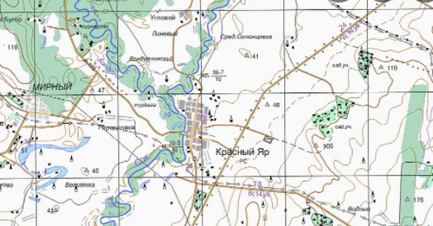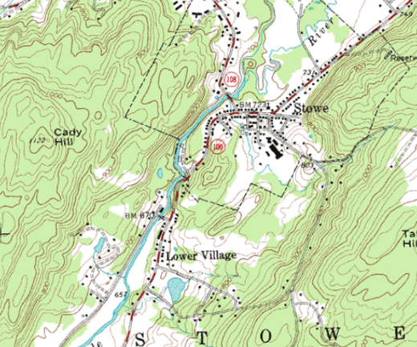

Удобные размеры карт могут быть определены лишь после игровых тестов, но ориентировочно они будут иметь размеры до 1000км2 (30x30км).

Игрок имеет управление камерой, позволяющее приближать и вращать карту.  
Игрок может приближаться до расстояния, позволяющего явно различать дистанции в 5 игровых метров.  
Игрок может удаляться до расстояния, полностью отображающего карту.   
Игровая карта делится на условные квадраты, строго определенного масштаба, для легкости восприятия расстоянием игроком. При отдалении и приближении, масштаб отображаемых квадратов кратно переключается.

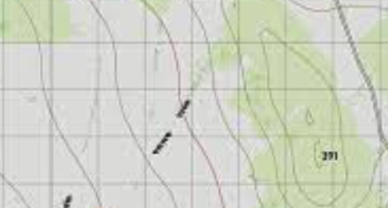 *Cкриншот взят из игры Arma3, каждый квадрат отсчитывает 100 масштабных метров.*

Игрок имеет возможность взаимодействия с интерактивным слоем карты – выделение объектов, установка маркеров и пр.  
Объекты отображаются на карте условными обозначениями, полигонами или эскизами.  
Объекты, отображаемые на игровой карте – интерактивны (игрок может взаимодействовать с ними, в большинстве случаев получаю информацию о них) и могут оказывать влияние на симуляцию.  
Объекты на карте можно поделить на 3 группы:

* Юниты, отряды и объекты материальной части
* Маркеры, метки и другие части UI
* Топографические объекты карты

Список топографических объектов карты:

* Перепады высот
* Природные объекты
* Растительность
* Водные объекты
* Тип почвы
* Объекты человеческой деятельности
* Дороги

### Интерактивные объекты карты.

#### Перепады высот

Оказывают прямое влияние на линию обзора юнитов, возможность взаимодействия и их скорость передвижения. Отображается согласно нормам топологических карт.

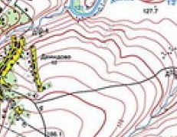 *Пример отображения склона холма. (на верхней точке отображена абсолютная высота).*

#### Природные объекты

Камни, бревна, валуны и прочие достаточно крупные для учета в симуляции объекты.  
Могут предоставлять укрытие для юнита или затруднять\запрещать передвижение сквозь них.  
Отображаются условными обозначениями.

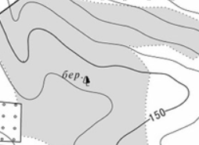 *Пример отображения отдельного дерева.*

#### Растительность

Разнообразные леса и лесополосы, запрещают передвижение некоторых типов юнитов, создают укрытие для остальных, влияют на обзор и скорость передвижения.  
Отображаются полигонами определенной закраски и штриховки.

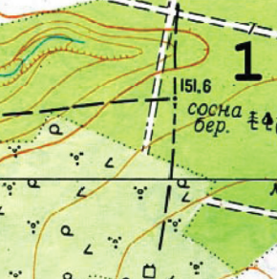 *Пример отображения леса (тёмно-зелёный) и кустарника (светло-зелёный). (Технически это не правильно и на реальных картах это имеет другое значение).*

#### Водные объекты

Реки, озера, побережья, болота, запрещают передвижение, либо влияют на его скорость.  
Отображаются либо эскизом, либо согласно нормам топологических карт. (в зависимости от масштаба).

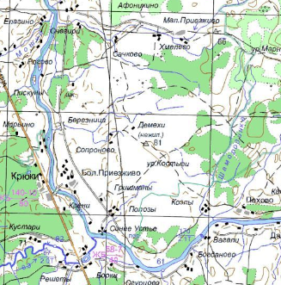 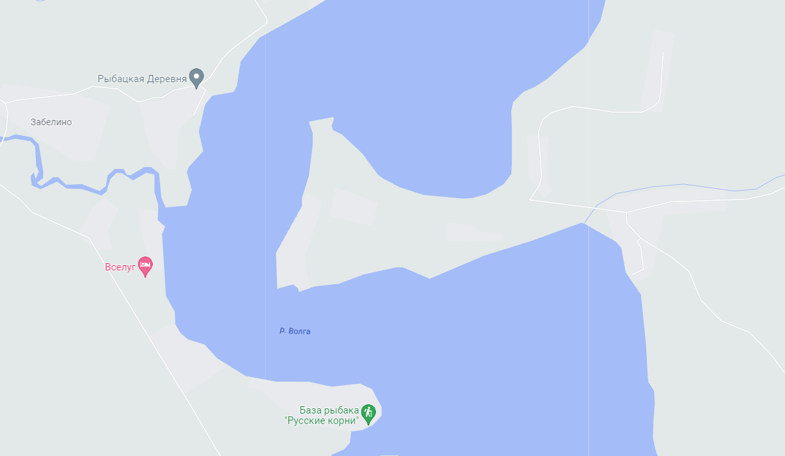

*Пример отображения реки согласно топологическим нормам (слева) и эскизу(справа).*

#### Тип почвы

Болотистые, сухие, травянистые и т.п. могут создавать укрытие и влиять на скорость передвижения юнитов.  
Отображается штриховкой. Для примера см. растительность.

#### Объекты человеческой деятельности

Здания, блоки, гаражи, заборы и т.п. Создают укрытие для юнитов, влияют на обзор и затрудняют\запрещают передвижение через них.  
Отображаются эскизами, либо условными обозначениями. (в зависимости от масштаба).

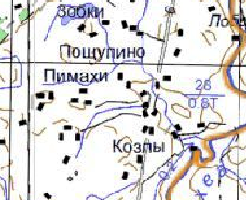 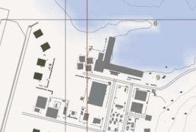

*Пример отображения зданий согласно топологическим нормам (слева) и зданий и заборов эскизу(справа, скриншот взят из игры Arma3).*

#### Дороги

Являются предпочтительным маршрутами для передвижения юнитов. Влияют на скорость передвижения.  
Отображаются либо эскизом, либо согласно нормам топологических карт. (в зависимости от масштаба).  
Для примера см. объекты человеческой деятельности.

### Маркеры, метки и другие части UI

Маркеры и метки, представляют собой условные знаки, нанесенные на карту, не оказывающие прямого воздействия на симуляцию, но являющиеся часть игрового процесса.

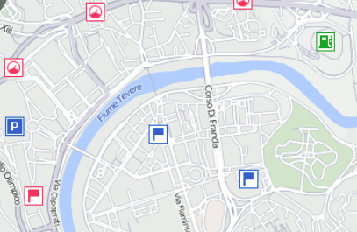 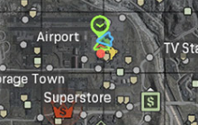

*Примеры вспомогательных и информационных маркеров.*

#### Маркеры, размещенные игроком.

Несут вспомогательную роль, позволяющую игроку запомнить, отметить или иную информацию.

#### Маркеры, автоматически размещенные игрой

Размещаются игровым процессом автоматически, при определенных действиях игрока, событиях или базовыми игровыми условиями.  
Примеры вызвавших появление автоматических маркеров событий:

* Игровым процессом назначена цель\задача игры.
* Игрок отдал приказ юниту
* Игрок получил информацию от юнита о неком событии.

#### Части UI\GUI

Объекты являющиеся последствия взаимодействия игрока с интерфейсом и\или игровой картой.   
Анимации кликов, отображения начала взаимодействий с интерактивным объектом и прочее.

### Юниты, отряды и объекты материальной части.

Юниты отображаются простейшими формами разных расцветок. Например – круг, с стрелкой или иной формой, указывающей направление обзора.  
Техника отображается эскизами.

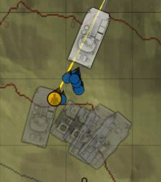 *Пример отображения юнитов и техники. Скриншот взят из экшен игры Operation Flashpoint: Dragon Rising.*

Отряд отображается условным обозначением. Которое находится либо вместе главного юнита отряда, либо в усредненной центральной позиции юнитов отряда.

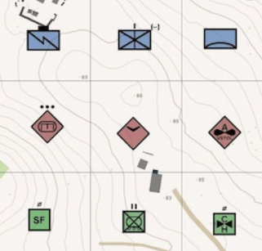 *Пример отображения юнитов и техники. Скриншот взят из экшен игры Arma3*

Вид условного обозначения автоматически назначается в зависимости от состава отряда, либо переназначается игроком.

## Игровые механики

### Юниты и ИИ юнитов.

**ИИ юнита пытается симулировать поведение обычного человека и имеет первоочередную цель – выжить.**

Юнит является объектом, имеющим ИИ юнита.   
Юнит всегда принадлежат одному из игроков.   
Юнит имеет средства для борьбы с другими юнитами. (в идеале имеет полноценный инвентарь, но это сугубо третьестепенная задача).  
Юнит отображается на игровой карте с мощью базовых фигур, их цветов и атрибутов этих фигур.

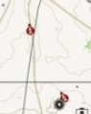  
Изображение двух юнитов на карте.

ИИ юнита обеспечивает его автономность.   
ИИ юнита имеет возможность получения обобщенной команды, после чего пытается ее выполнить, оперируя доступными ему средствами и информацией.  
ИИ юнита не гарантирует немедленное выполнение команды игрока, как и ее выполнение в общем, как и попытку ее выполнения.  
ИИ юнита использует один из каналов связи.   
ИИ юнита обладает базовыми свойствами, которые определяют его поведение.  
Ориентировочные свойства юнита:

* Ментальное состояние (мораль) – влияет в общем на качество действий юнита и желание исполнять команды игрока.
* Опыт – влияет на широту и максимальное кач-во действий и решений, которые юнит может совершить.
* Лояльность – уровень доверия к игроку, прямо влияет на желание исполнять указания игрока.

Юнит является минимальной игровой единицей, воплощением подконтрольного человека. Ему в принципе не очень важны цели игрока, важна его жизнь, да, он лоялен и будет пытаться исполнять указания игрока, пока на его взгляд они трезвы и адекватны. Юнит скорее всего не полезет помирать на тысячу врагов, но вполне не прочь посидеть, где ни будь в дали от всего “игрового процесса”.  
Юнит видит таких же как он в других юнитах и может принимать ввиду их судьбу, теряя лояльность или приобретая ее.

### Иерархия юнитов, отряды, ИИ отряда:

Юниты могут быть объединены в отряды (отделения, экипажи и т.п.).  
Отряд юнитов выделяет одного юнита как главного.  
Отряд юнитов имеет ИИ отряда.  
ИИ отряда имеет зависимость от ИИ главного юнита.   
ИИ отряда отвечает за взаимодействие с игроком и юнитами входящими в отряд.  
ИИ отряда отвечает за локальное управление подконтрольными ему юнитами.  
ИИ отряда отвечает за глобальные действия отряда.   
При уничтожении главного юнита, отряд производит переформирование, в ходе которого назначается другой главный юнит.

### Управление юнитами и отрядами:

Ожидается, что ИИ отряда сможет достаточно качественно выполнять команды игрока.  
Поэтому игрок отдает команды отрядам.  
Получив команду, ИИ отряда произведет анализ доступной ему информации и сгененрирует последовательность действий для подчиненных юнитов.

Примеры приказов: переместится в позицию, произвести наступление на позицию, ожидать нападение с позиция\направление, закрепиться в позиции, уведомить отряд о нахождении противника рядом, уведомить отряд о отсутствии противника рядом и т.п.  
  
Пример – приказ переместить отряд О1 в точку Б:

1. Опасная ли дорога или можно двигаться маршем – можно двигаться маршем.
2. Есть ли доступные транспортные средства отряда – есть отряд О2, с задачей перемещение персонала.
3. Запросить у О2 возможность действия <перевозка> – подтверждено.
4. Проложить маршрут с учетом действия <перевозка>.
5. Направить команды всем юнитам отряда погрузиться в О2
6. Передать маршрут О2.
7. Отслеживать позицию до достижения точки Б.
8. Направить команды всем юнитам отряда выгрузится
9. Сообщить игроку о выполнении.

Допускается, что ИИ отряда будет не идеален, либо не все желания игрока можно будет выразить через приказы ИИ отряда, поэтому оставляется возможность прямой передачи команды конкретному юниту.  
Однако такая команда должна быть передана через ИИ отряда и займет гораздо больше времени обмена.

### Материальная часть и техника:

Под материальной частью подразумевается игровые объекты не имеющие ИИ. Юниты могут разнообразно взаимодействовать с материальными средствами или управлять\занимать некоторые из них.  
Некоторые материальные средства изначально появляются занятыми юнитами.

Примеры материальной части:

* Станковое вооружение (статичный пулемет, миномет т.п.)
* Ящики с боезапасом, медикаментами.
* Автомобили и техника.

Занимаемая юнитами материальная часть, а именно, автомобили, техника и станковое вооружение далее сокращённо - техника, представлена игроку и управляется как единичный юнит, хотя и не является таковым в механиках игры.   
Может состоять в отряде и управляема отрядом ИИ.  
Техника имеет простой инвентарь (список), доступный игроку для просмотра, но не редактирования, где она хранит специфичный для себя боезапас или груз, представляющий другую материальную часть.  
Ветвление: на ранних этапах это может быть заменено на обычны счетчик боезапаса.  
Техника может иметь большую вместимость экипажа чем требуется для ее задействования и использоваться для перевозки юнитов.  
Техника может иметь вооружение и использоваться для уничтожения других юнитов.

### Отправка команд юнитами:

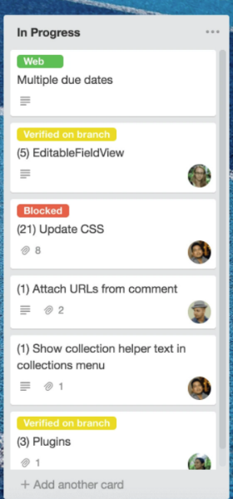Игрок отдает команды юнитам в классическом для RTS стиле – выделение + клик + (опционально) контекстное меню.   
Команды помещаются в очередь команд на отправку.   
Каждый канал связи имеет свою очередь команд.  
Команды поочередно отправляются через канал связи, используемый юнитом.  
  
Можно представить очередь команд на примере сервиса Trello©.  
Где очередь команд представлена плиткой, а исполняется самая верхняя.  
Игрок может гибко менять приоритет отправки перетаскивая команды, выделяя, отменяя и редактируя их.

### Канал связи:

Канал связи является абстрактным средством получения и передачи команд и информации, игрока с юнитами и юнитов с другими юнитами.  
Канал связи не обязательно является радиоканалом, но радиоканал является одной из реализаций канала связи.  
Через канал связи юниты получают указания и узнают о указаниях другим юнитам.   
Канал связи имеет пропускную способность.  
Канал связи может быть перегружен, заглушен или быть прослушиваемым противником.  
Канал связи не гарантирует 100% передачу информации.  
Юнит не предоставляет гарантий получения или передачи информации через канал связи, даже если канал полностью доступен. (т.к. это определяется состоянием юнита).

### Получение информации от юнитов:

Игрок может получать информацию от юнитов, которая будет отражаться автоматически создаваемыми метками на карте и\или звуковыми сигналами и добавляться в специальный лог, с расширенным описанием и контекстным предложением ответных действий.

Пример журнала:

* <Юнит А > сообщает о наблюдении <объект> в точке <гиперссылка на позицию>, производящего <действие>.
* <Юнит Б> сообщает о наличии раненых в его отряде. (<Разрешить эвакуацию>)
* <Юнит С> сообщает что закончил исполнение <команда>.
* <Юнит В> сообщает о плохом моральном состоянии его отряда.
* <Юнит D> запрашивает разрешение отступить (<Разрешить> <Отказать>).

### Радиоканал и протокол:

Радиоканал является каналом связи.  
Радиоканалов может быть несколько.  
Юниты могут менять радиоканалы, самостоятельно или по указанию игрока.  
Противник может получить доступ к одному из радиоканалов игрока. (механика требует уточнения).  
Обмен командами и информацией между юнитами, юнитами и игроком проходит по протоколу.

Грубо протокол состоит из следующих шагов:

* Вызов и идентификация юнита
* Ответ юнита
* Передача указания
* Подтверждение или отказ юнита.

Протокол может быть прерван в любой момент, вызвав приостановку и пробуксовывание очереди отправки команд.  
Неопытный или паникующий юнит может забивать радиоканал нарушениями протокола или вклиниваниями в ведущийся обмен.   
Неопытный или паникующий юнит будет слишком многословным и увеличивать время обмена.  
Опытный или спокойный юнит, наоборот, будет краток и завершать обмен быстрее.

Состояние радиоканала – одна из критических составляющих игры.   
Если на канале начнется разруха – игрок фактически потеряет управление и потеряет доступ к получаемой от юнитов информации.  
Чрезмерное количество докладов юнитов забьют канал.  
Смена канала по причине паникующего юнита и фактически оставление последнего без средств связи – нанесет удар по морали и лояльности других.  
Распределение приоритетов при очередности отправки команд – будет важно, т.к. от этого прямо зависит сроки начала исполнения команды.